Besondere
Excel-Funktionen
- Zum Thema
Das Microsoft Programm Excel ist aus dem heutigen beruflichen Alltag nicht mehr wegzudenken. Das Tabellenkalkulationsprogramm wird auf vielfältige Weise eingesetzt: nicht nur um umfangreiche Berechnungen anzustellen, sondern auch um Listen zu führen, Auswertungen durchzuführen oder Grafiken zu erstellen. Die Anwendungsmöglichkeiten sind sehr weit gefasst. Umso wichtiger ist es für die berufliche Ausbildung, mit diesem Programm sattelfest umgehen zu können. Das Know-how über Funktionen und Formeln, die Excel standardmäßig bereitstellt, ist demnach essenziell.
Dieser Beitrag liefert eine kleine Erweiterung des Funktionen-Repertoires, das für den kaufmännischen Alltag nützlich ist.
- Didaktische Tipps und Hinweise
Es wird empfohlen, mit den Schülerinnen und Schülern im Vorfeld bereits die grundlegenden Funktionen aus dem Schulbuch bearbeitet zu haben (Summe, Mittelwert, Links/Rechts/Teil, SVerweis etc.). Nicht weil die eine oder andere Funktion Voraussetzung für die hier vorliegenden wären, sondern weil der Umgang und die Arbeit mit Funktionen damit schon gefestigt sein sollte und dies das Verständnis für weitere Funktionen dieser Art erleichtert.
Dieser Beitrag beinhaltet Lehrbeispiele für die Erläuterung ausgewählter Funktionen, die gemeinsam mit den Schülerinnen und Schülern in der Klasse erarbeitet werden können.
Nach der Erarbeitung der neuen Funktionen kann das Arbeitsblatt für die Festigung in Einzel- oder Partnerarbeit herangezogen werden. Die Beispiele im Arbeitsblatt stellen jeweils Erweiterungen zu den bereits bestehenden Beispielen im Buch dar. Ein entsprechender Hinweis ist bei jeder Aufgabe gegeben.
Insgesamt sollte für die Bearbeitung dieser Einheit nicht mehr als eine Doppelstunde notwendig sein.
- Übungen
Im Anschluss finden Sie 10 Lehrbeispiele und ein Arbeitsblatt zu den besonderen Excel-Funktionen. Das Arbeitsblatt bezieht sich direkt auf Wirtschaftsinformatik II/III 2021, aber auch auf Officemanagement und Angewandte Informatik HAS 2, FW 2, HLW III, HAS 1 und auf Angewandtes Informationsmanagement HLW II und HLT II.
- Lösungen
Lösungen sind in einer separaten Excel-Datei enthalten.
- Schulbuchbezug
 | Wirtschaftsinformatik II/III mit E-Book  Alles da!  SB-Nr.: 190422  ISBN: 978-3-7068-6447-3  Auflage 2021  2023 NEU mit E-BOOK+
 | Officemanagement und Angewandte Informatik HAS 2  mit E-BOOK+  Ganz genau  SB-Nr.: 210118  ISBN: 978-3-7068-7123-5  Auflage 2023 NEU
 | Officemanagement und Angewandte Informatik FW 2  mit E-BOOK+  Zug um Zug  SB-Nr.: 210120  ISBN: 978-3-7068-7114-3  Auflage 2023  Auflage 2023 NEU
 | Angewandtes Informationsmanagement HLW III  mit E-Book  Leicht gemacht  SB-Nr.: 180793  ISBN: 978-3-7068-6672-9  Auflage 2022
Das Arbeitsblatt bezieht sich auch auf Inhalte in Officemanagement und Angewandte
Informatik HAS 1, Angewandtes Informationsmanagement HLW II und HLT II.

Lehrbeispiel 1: Kalenderwoche

In der vorliegenden Datei sind Volkshochschulkurse für das aktuelle Jahr ersichtlich. Um einen besseren Planungsüberblick zu bekommen, wann welche Kurse stattfinden, soll in der letzten Spalte die Kalenderwoche des Beginndatums ausgegeben werden.
Was ist eine Kalenderwoche?
Die Kalenderwoche ist eine Woche, die bei uns in Österreich mit Montag beginnt und mit Sonntag endet. Jedes Jahr beginnt mit der Kalenderwoche 1 und endet im Normalfall mit Kalenderwoche 52 (in Ausnahmefällen 53).
Die Einteilung nach Kalenderwoche ist vor allem im Geschäftsleben hilfreich, z.B. bei der Terminfindung oder bei Lieferdaten.

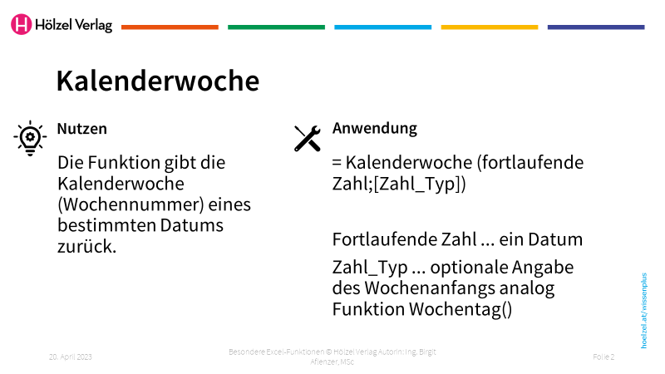

Lehrbeispiel 2: Wechseln

Das Buchhaltungssystem kann mit den derzeit vorliegenden Veranstaltungsnummern nicht umgehen. Der Punkt in der Veranstaltungsbezeichnung soll durch einen Bindestrich ersetzt werden.

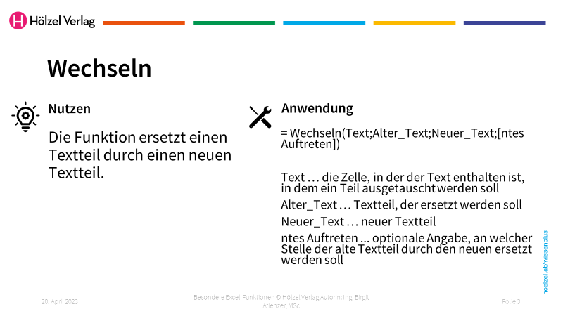

Lehrbeispiel 3: Länge

Im neuen Folder zur Bewerbung der Volkshochschulkurse dürfen die Titel der Kurse maximal 50 Zeichen lang sein, ansonsten gibt es Probleme mit dem Layout beim Druck. In der vorliegenden Liste sollen alle Titel mit mehr als 50 Zeichen gekennzeichnet werden.

Hinweise: Nutze zusätzlich zur Funktion Länge auch eine bedingte Formatierung!

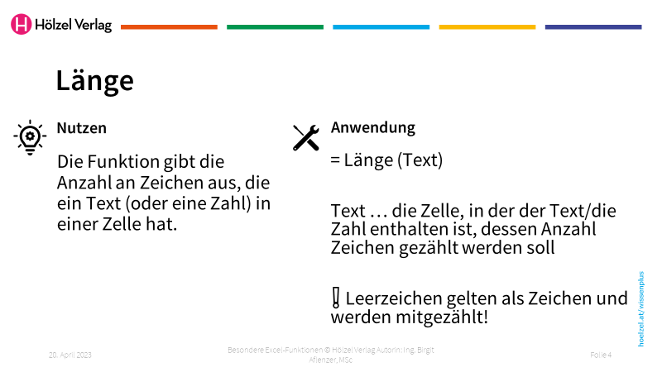

Lehrbeispiel 4: Textnach

Mit einigen Referenten/Referentinnen wird der Preis für den Volkshochschulkurs direkt abgerechnet. Die Bankverbindung zur Abrechnung wurde mittels IBAN in der Liste erfasst. Leider wurde das Wort IBAN, das nicht zu den Kontodaten gehört, auch in der Liste erfasst. Mithilfe der Funktion Textnach() soll die korrekte IBAN in einem neuen Feld ausgegeben werden.
Was ist die IBAN?
IBAN steht für International Bank Account Number und ist die internationale Bankkontonummer in der EU. Mit dieser Nummer werden einheitlich Bankverbindungen dargestellt, die immer den gleichen Aufbau haben. Je nach Herkunftsland ist die IBAN unterschiedlich lang. In Österreich hat die IBAN immer 20 Stellen

Zusatzaufgabe: Überprüfe mit der Funktion Länge, ob die angegebenen IBANs tatsächlich 20 Stellen haben!

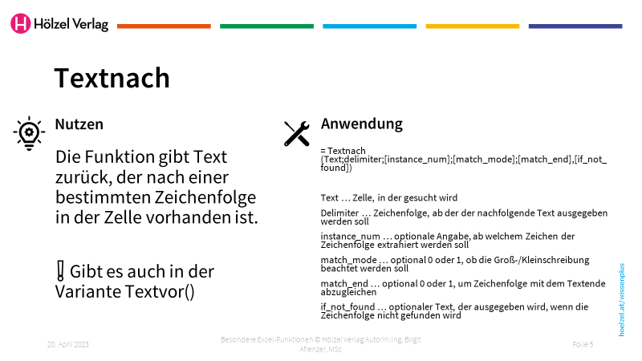

Lehrbeispiel 5: Glätten

Die Telefonnummer des Veranstaltungsortes soll direkt über das Handy bei der Suche nach einem Kurs angewählt werden können. Da Leerzeichen in Telefonnummern oft Probleme machen und die Nummer dann oft nicht direkt gewählt werden kann, sollen alle Leerzeichen aus den vorhandenen Telefonnummern entfernt werden.

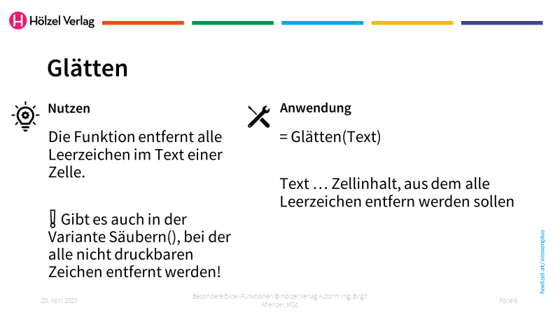

Lehrbeispiel 6: Umwandeln

Die Dauer der einzelnen Kurse ist derzeit in Stunden angegeben. Da mit den Referentinnen/Referenten aber minutengenau abgerechnet wird, soll die Dauer in Minuten angegeben werden. Die Umrechnung soll mit einer entsprechenden Funktion durchgeführt werden.

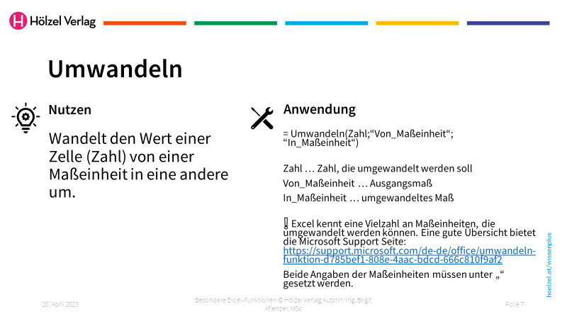

Lehrbeispiel 7: Delta

In einer zusätzlichen Spalte soll angezeigt werden, ob der Kurs nur 1 Tag dauert oder über mehrere Tage läuft.

Hinweis: Diese Problemstellung kann auf mehrere Arten gelöst werden. Hier soll die neue Funktion Delta ausprobiert werden.
Warum erkennt Excel ein Datum als Zahl?
Hinter jedem Datum steckt in Excel eine Zahl, beginnend mit 1, was dem Datum 01.01.1900 entspricht. Da die Funktion Delta zwei Zahlen als Input erwartet, kann die Funktion auch für den Vergleich von zwei Datenwerten herangezogen werden.

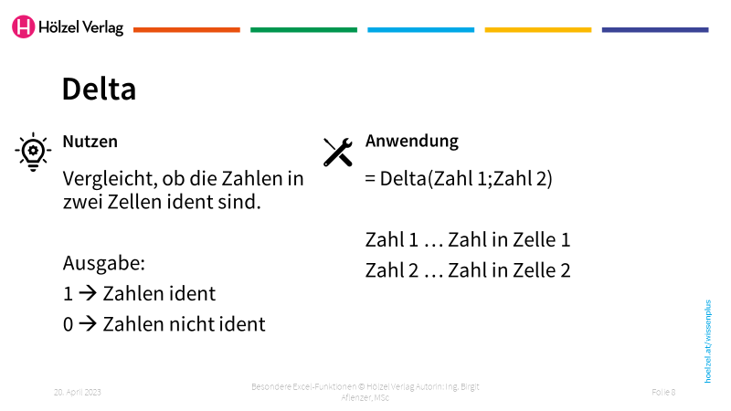

Lehrbeispiel 8: Vergleich

Mithilfe einer Funktion soll herausgefunden werden, in welcher Spalte bestimmte Infos eingetragen sind, z.B. die Referenten/Referentinnen und der Titel.

Gib anhand einer eingegebenen Veranstaltungsnummer die zugehörigen Veranstaltungsdaten aus. Nutze dafür die SVerweis-Funktion in Kombination mit der Funktion Vergleich.

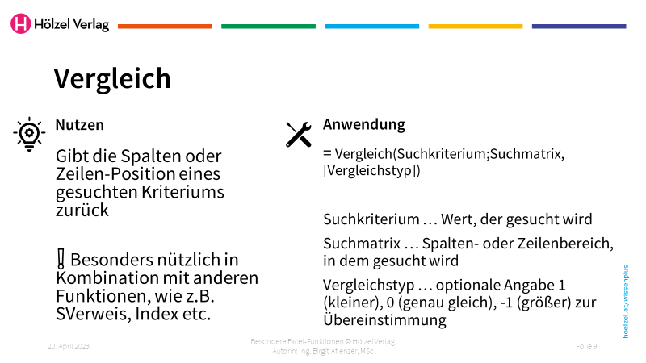

Lehrbeispiel 9: Bild

Füge das Logo der Volkshochschule Oberösterreich in eine nebenstehende Zelle ein. Nutze dafür den Link:

https://www.vhsooe.at/typo3conf/ext/theme/Resources/Public/Images/logo.png

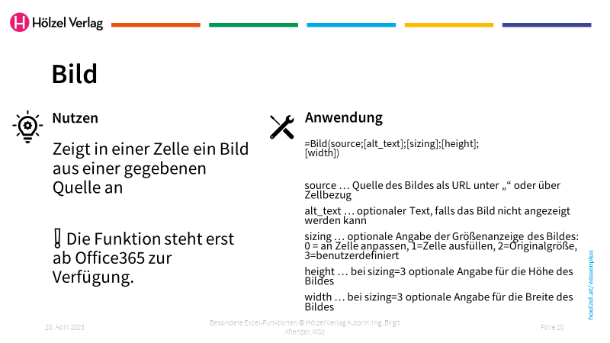

Lehrbeispiel 10: Formeltext

Lass dir die Formel zur Berechnung der Einnahmen anzeigen.
Die Funktion Formeltext ist nicht nur zur Anzeige von Berechnungen im beruflichen Alltag nützlich, sondern auch für Lehrkräfte und Schüler/innen beim Lernen!

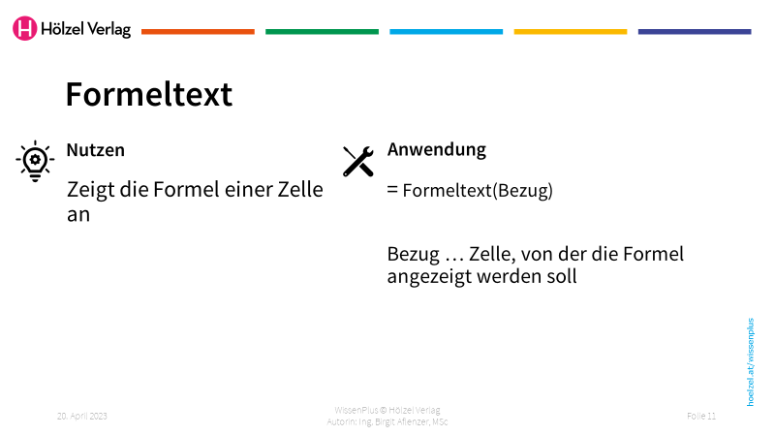

Arbeitsblatt
Besondere Excel-Funktionen

Löse die nachfolgenden Aufgabenstellungen mithilfe von Excel-Funktionen.
# | Aufgabenstellung | erledigt
1 | Gib die Kalenderwoche aus, in der die Rechnung ausgestellt wurde.  Hinweis: Mögliche Erweiterung zu WINF II/III 2021, L 2.8, S. 124 | ☐
2 | Oft wird die Ländervorwahl einer Telefonnummer mit + angegeben. Für Österreich lautet die Vorwahl zum Bespiel +43. Dies führt jedoch in vielen Programmen – wie auch in Excel – zu Problemen. Ändere die Angabe der Ländervorwahl zu 0043. Die restliche Telefonnummer soll gleich bleiben.  Hinweis: Mögliche Erweiterung zu WINF II/III 2021, L 2.1, S. 111 | ☐
3 | Produktbezeichnungen eines Möbelherstellers dürfen nicht mehr als 10 Zeichen lang sein, da die Bezeichnungen in einem Lagerverwaltungs-Tool eingetragen werden müssen. Finde mithilfe einer Funktion die Anzahl Zeichen der einzelnen Produktbezeichnungen heraus und hebe die problematischen Bezeichnungen farbig hervor.  Hinweis: Mögliche Erweiterung zu WINF II/III 2021, Ü 1.72, S. 63 | ☐
4 | In Outlook sollen für die neuen Winzer/innen Kontaktdaten als Visitenkarten angelegt werden. Als Name soll der erste Teil der Bezeichnung der E-Mail-Adresse verwendet werden. Erstelle diesen Visitenkartennamen in einer neuen Spalte.  Beispiel: wein-bauer aus wein-bauer@aon.at  Hinweis: Mögliche Erweiterung zu WINF II/III 2021, Ü 1.60, S. 50 | ☐

5 | In der Spalte Kurzzeichen sind zu viele Leerzeichen zwischen den beiden Währungscodes. Bleiben diese bestehen, kann die Webabfrage der aktuellen Währungskurse nicht ordnungsgemäß durchgeführt werden. Bereinige mithilfe einer Funktion die überschüssigen Leerzeichen.  Hinweis: Vorarbeit zur Bereinigung für Beispiel in WINF II/III 2021, L 2.22, S. 166 | ☐
6 | Die Überstunden der Arbeiter/innen und Angestellten soll minutengenau abgerechnet werden. Wandle daher mithilfe einer Funktion die Überstunden in Minuten um.  Hinweis: Mögliche Erweiterung zu WINF II/III 2021, L 1.10, S. 13; Weitere Beispiele, die erweitert werden können: Ü 1.47, S. 33; Ü 1.30, S. 25; Ü 1.8, S. 13; Ü 2.12, S. 126 | ☐
7 | Manchmal kann mit Gebrauchtwagen kein Gewinn erzielt werden und der Listenpreis entspricht dem Einkaufspreis. Ermittle in der vorliegenden Gebrauchtwagenliste mithilfe der Delta-Funktion, ob es solche Autos gibt. Nutze auch die Filter-Funktion!  Hinweis: Mögliche Erweiterung zu WINF II/III 2021, Ü 1.44, S. 29 | ☐
8 | Der Gesamtumsatz der einzelnen Kundinnen/Kunden soll auf den ersten Blick ersichtlich sein. Gib mithilfe von Funktionen das Gesamtergebnis aus, abhängig davon, welcher Kunde/welche Kundin eingegeben wird. Teste mit den Kunden/Kundinnen Höfinger und Bauer.  Hinweis: Mögliche Erweiterung zu Beispiel in WINF II/III 2021, Ü 2.37, S. 144 | ☐
9 | Ergänze zu jedem Bundesland das jeweilige Landeswappen. Suche dazu eine geeignete Webseite aus dem Internet oder nutze diese Seite https://austria-forum.org/af/Heimatlexikon/Landeswappen_%289x%29l.  Hinweis: Mögliche Erweiterung zu WINF II/III 2021, Ü 1.24, S. 23 | ☐
10 | Kopiere deine Lösung aus Aufgabe 9 und lasse dir in der letzten Spalte die Formel deiner Berechnungen anzeigen. | ☐

